“青春心向党，建功新时代”特别主题团日活动
“愿中国青年都摆脱冷气，只是向上走。能做事的做事，能发声的发声。有一分热，发一分光……”鲁迅先生对青年人的寄语不断回荡在耳边。
4月12日下午，由上海市崇明区陈家镇团委牵头，上外贤达学院的师生们共聚鲁迅纪念馆，开展了“青春心向党，建功新时代”特别主题团日活动。
走进鲁迅纪念馆，首先映入眼帘的就是大幅的《呐喊》雕塑和鲁迅先生的名言——“横眉冷对千夫指，俯首甘为孺子牛”。师生们跟随着讲解员生动具体的解说，认真聆听，透过一幅幅珍贵的历史影像和文字记录，重温鲁迅先生不平凡的一生，感怀这位思想家的革命情怀。
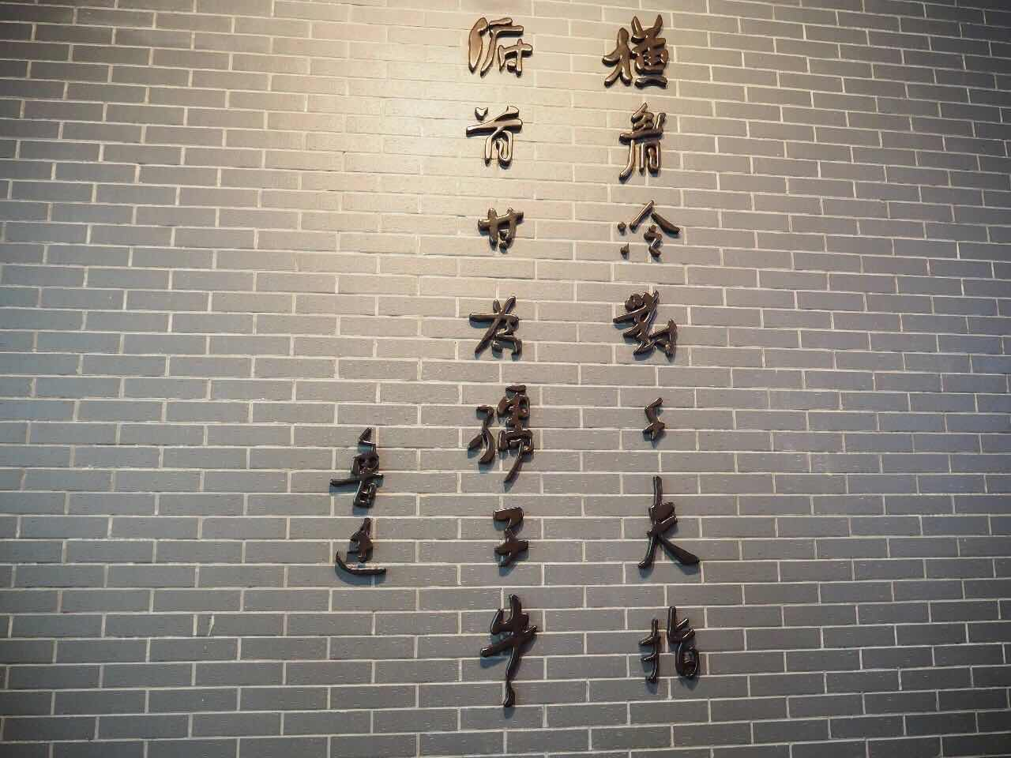
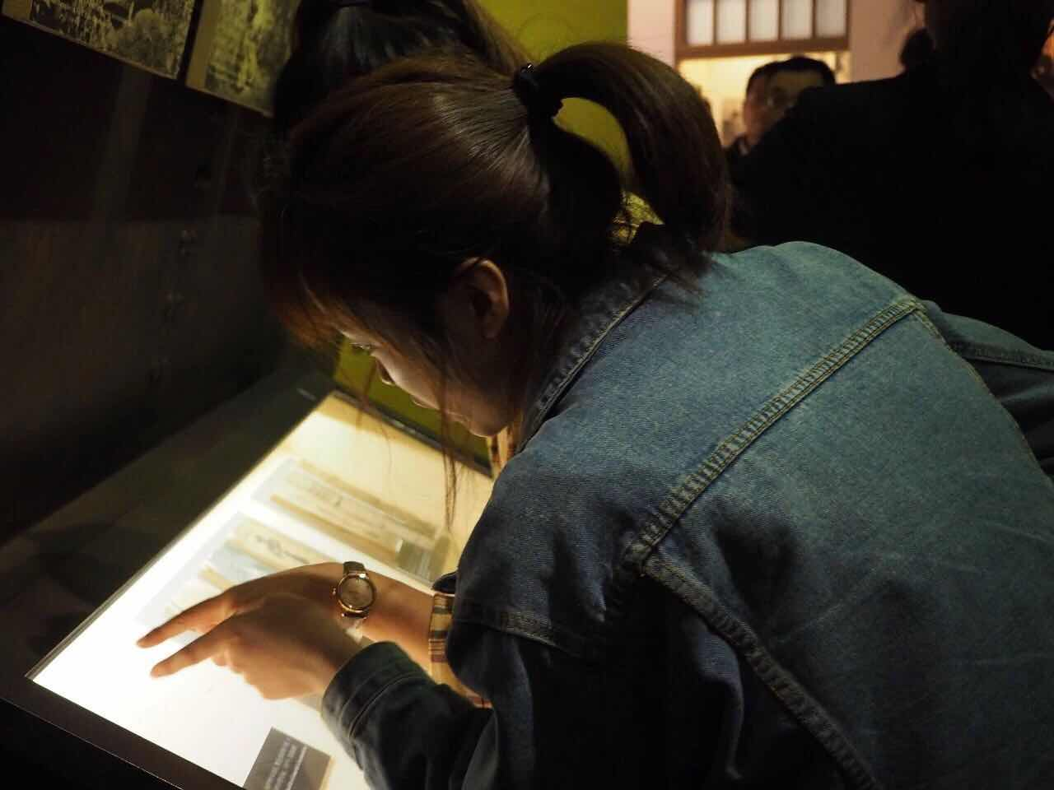
馆中鲁迅先生的手稿、衣物、生活用品、书信、照片以及藏书、“阿Q正传”模型场景等，全方位展现了鲁迅先生的文学成就、人生历程、光辉思想和人格魅力，给人强烈而全新的感受。

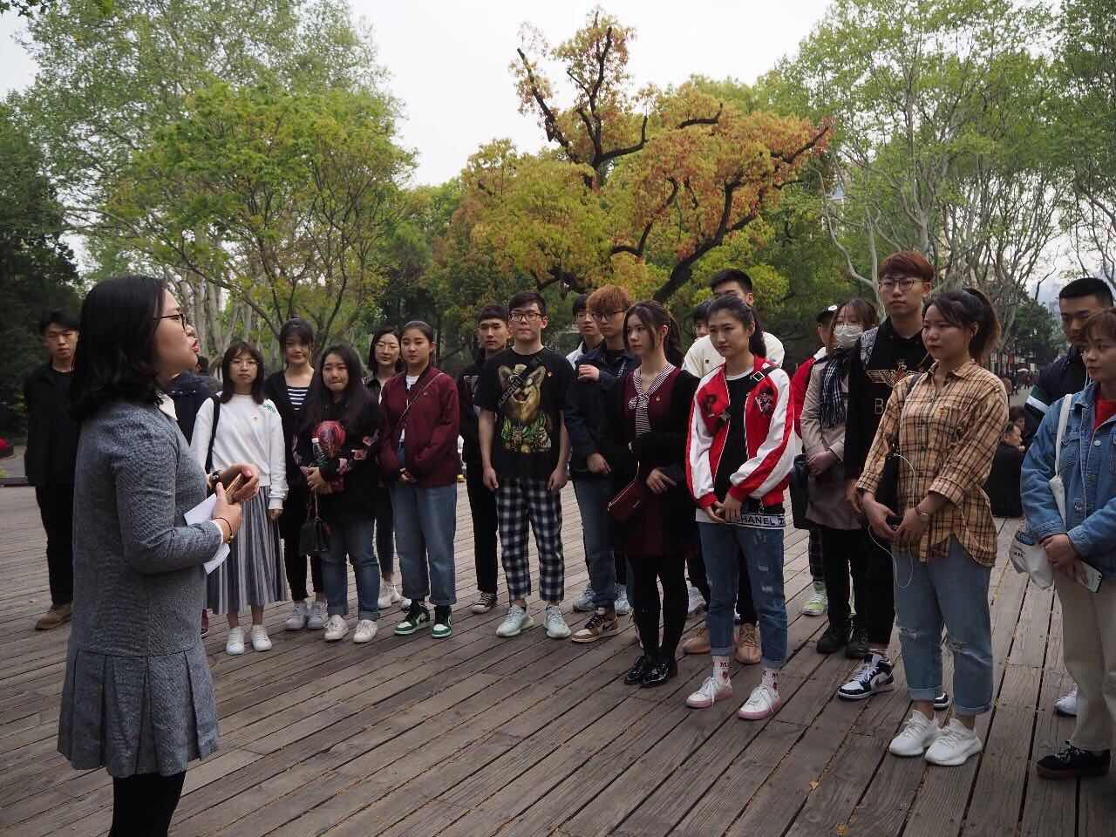
参观了多个展区后，师生们被鲁迅先生“俯首甘为孺子牛”的精神以及其作为一名革命斗士坚韧的品格深深打动，纷纷表示要学习这种爱国赤子之心，锐意进取，奋发图强，为实现中华民族伟大复兴的中国梦添砖加瓦。
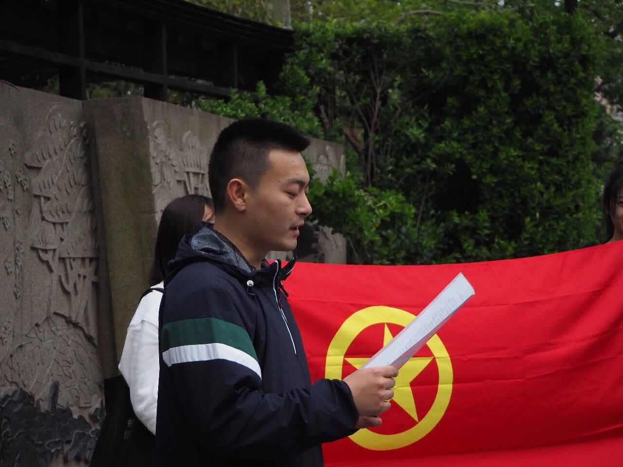
在参观结束后，师生们来到石碑前，团委于越老师在团旗下对同学们说：同学们，你们是年轻的一代，是中华民族未来的栋梁，希望你们通过本次的参观学习能有所收获，有所感悟，坚定信念，严以修身，努力提升自身素质，不断开拓创新，提高工作能力。”
学生代表李一鸣进行了旗下微演讲，用文字把师生们的思绪拉回100年前战火纷飞、思想解放的爱国运动现场，让大家感受到了革命先辈高涨的热情和坚定的意志。
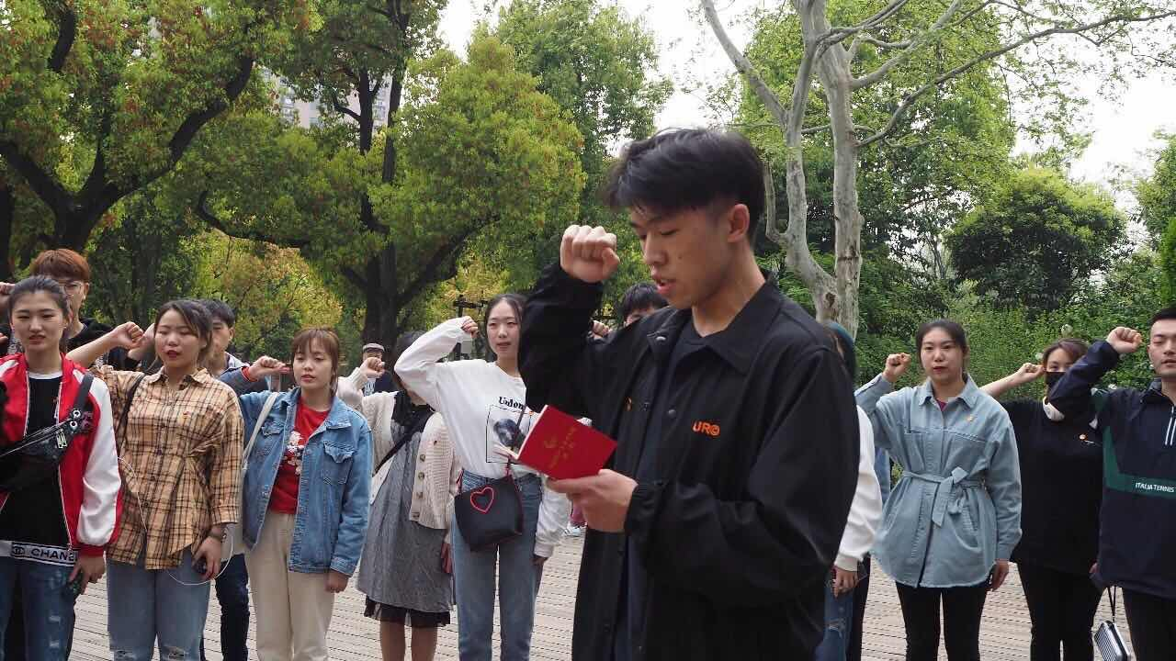
苏豫同学与师生们一起面对团旗再次庄严宣誓，鲜红的团旗，铮铮的誓言，庄严的承诺，激励着每一位青年时刻严格要求自己，不忘初心，牢记使命，坚定实现伟大的“中国梦”的信心和决心。

活动的最后，师生们齐唱团歌，为此次活动画上了圆满的句号。
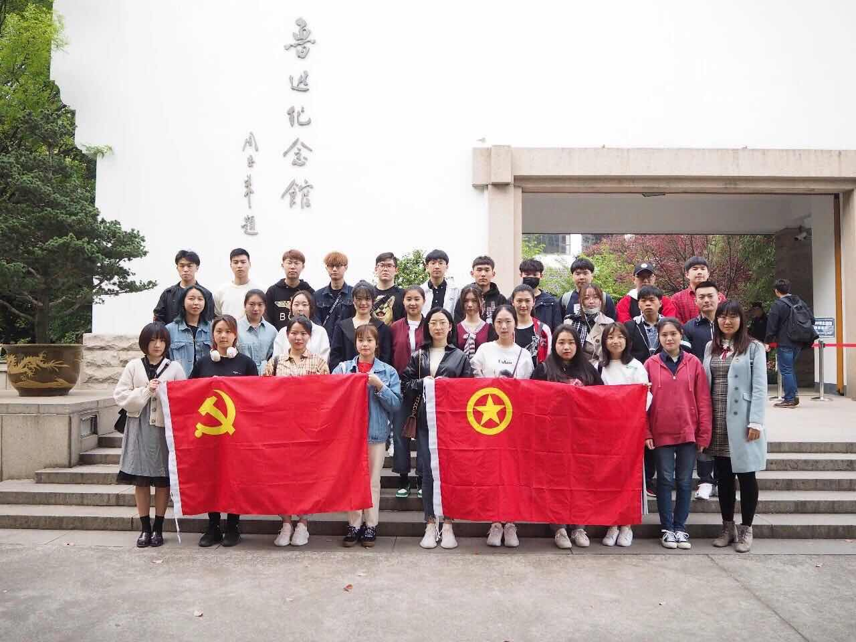
本次参观，让师生们在追寻鲁迅先生奋斗历程的同时，坚定理想信念，陶冶了道德情操，激发了爱国爱党的红色情怀，更加深刻理解了爱国主义的丰富内涵，在今后的工作学习中，将不忘初心，牢记使命，学习老一辈革命家崇高的革命精神，在新时代书写属于青年人的美丽华章！

